今日动态
2024.6.25 周二 雨
记录人：肖一凡
※一日活动篇
◎今日来园人数：23人，请假：沙明钰。

※区域游戏篇
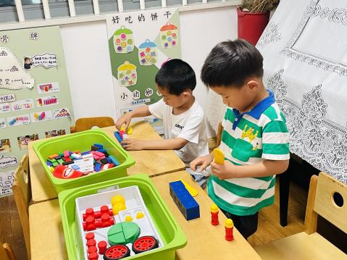 | 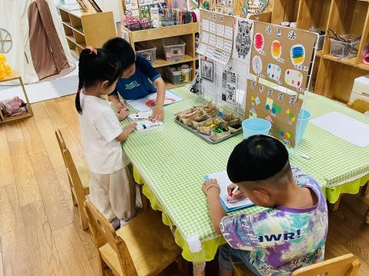 | 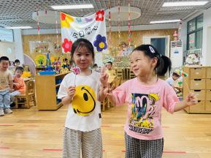  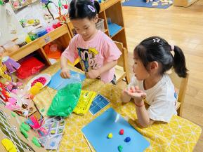
阳阳用磁力大师拼装零件。成成有耐心地摆多米诺骨牌。 | 牛牛、涵涵在画小蜗牛。 | 一一和欣语拿着五颜六色的太空泥做彩虹棒棒糖。
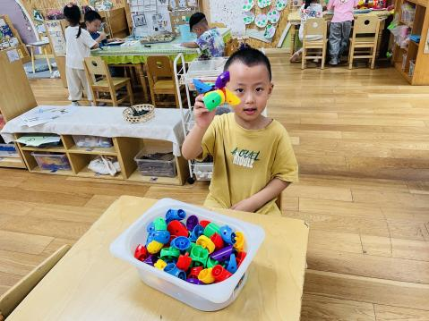 | 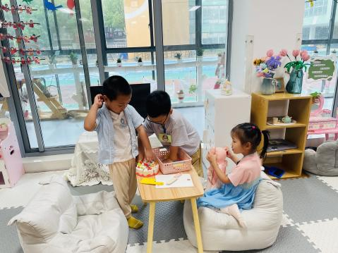 | 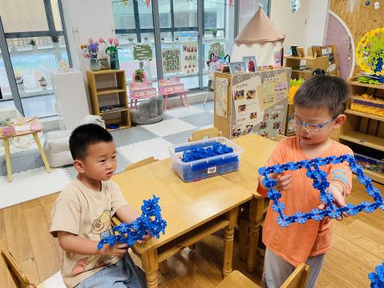
皓皓向我介绍说：“我做了一个飞机。” | 欣欣坐在沙发上抱着宝宝，辰辰和孙杰文在切蛋糕。 | 肖鹏源说：“我做了一只僵尸鲨鱼。”年年说：“我在做赛车。”

※集体活动篇
社会：我要上中班啦！
我要上中班啦！这是小班孩子们自信的一句话。在本节活动中，我们将带领小班幼儿参观中班教室，讲讲中班有趣的活动，唤起他们对中班生活的好奇和向往，萌发向中班哥哥姐姐的学习愿望，为升入中班做准备。

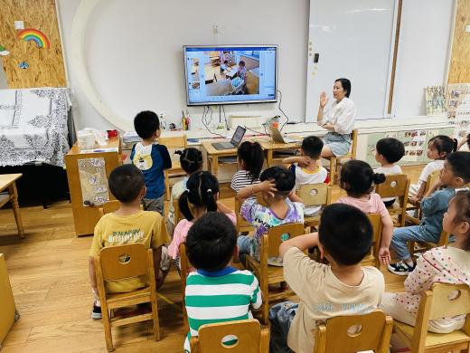 | 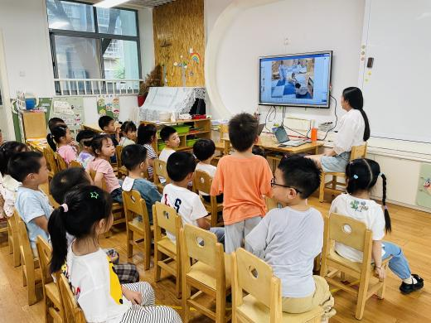 | 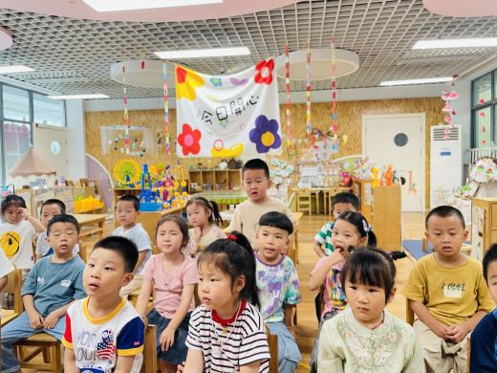 | 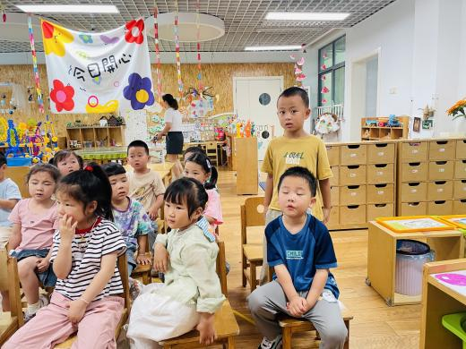
看一看中班哥哥姐姐的幼儿园照片，体验升入中班的快乐。

※午餐篇
◎午餐：黑米饭、干锅虾、包菜炒香干、冬瓜肉片汤
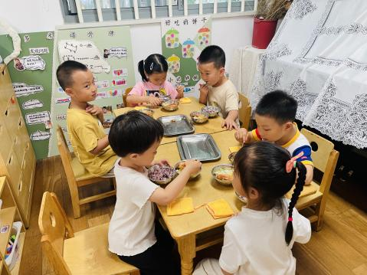 | 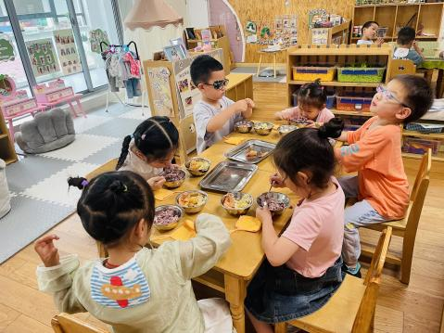 | 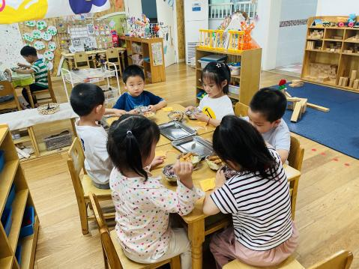 | 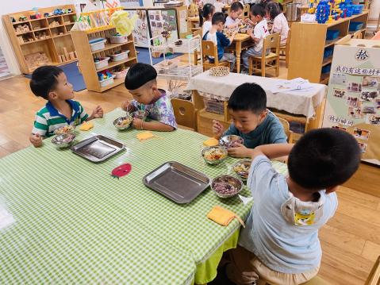

※温馨提醒
1.天气慢慢热起来了，请大家注意不要让孩子贪凉吹空调感冒哦。

